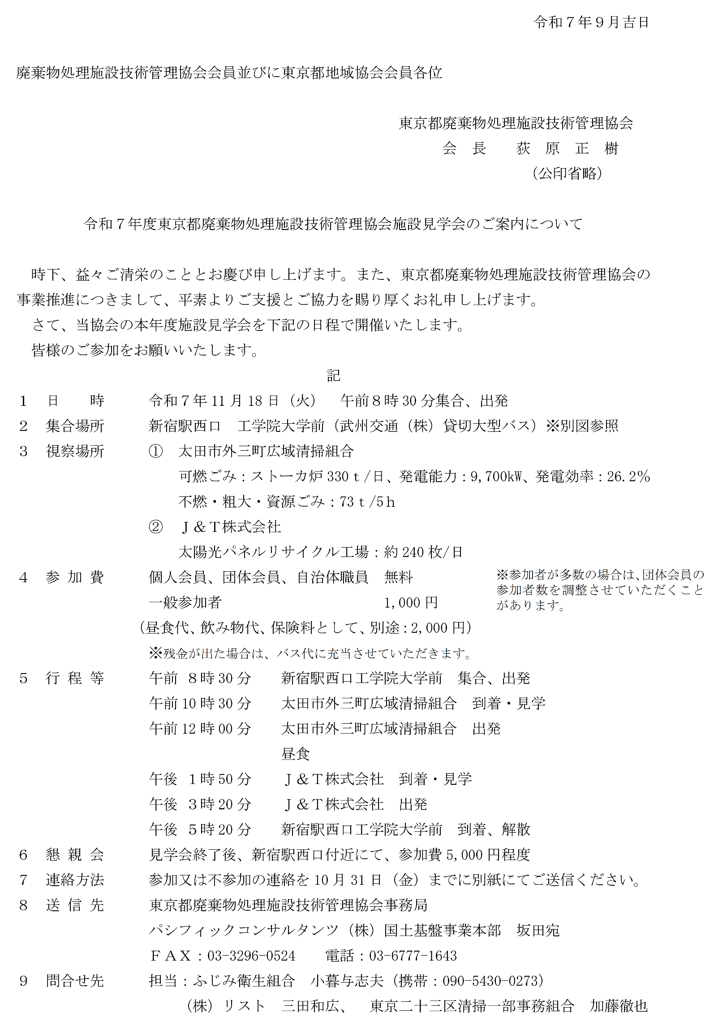
パシフィックコンサルタンツ㈱資源循環マネジメント部環境FLESS室 坂田宛
FAX：03-3296-0524
令和 年 月 日
2025年度東京都廃棄物処理施設技術管理者協会 施設見学会（参加・不参加）連絡書
ふりがな  氏 名 |  | 電話番号  勤）  自） | FAX  勤）  自） | 生年月日
勤務先
団体名
所属部署

連絡先  住 所 | （自宅・勤務先）  〒
該当項目に〇を付けてください | - 地区協個人会員  - 地区協団体会員  - 非会員  - 新規会員（入会希望者）
施設見学会  〇をお願いします | 参加 ・ 不参加
懇親会  〇をお願いします | 参加 ・ 不参加
備考

  - 参加・不参加の連絡は、10月31日（金）までにＦＡＸをお願いします。
＊不参加の場合でも協会名簿作成のため、ご連絡をお願いします。
● ＦＡＸ申込先 パシフィックコンサルタンツ㈱国土基盤事業本部
資源循環マネジメント部 環境ＦＬＥＳＳ室
（東京都廃棄物処理施設技術管理者協会事務局担当 坂田）
  - 参加定員30名の為、お早めにお申込ください。定員超過時は調整させて頂く場合がございます。
  - バスでの団体行動の為、各自での移動手段は原則、禁止とさせていただきます。
  - 取得した個人情報は、旅行傷害保険の加入することのみを目的としており、他への使用や提供することはありません。
  - 見学に関するご質問等は、担当 小暮（携帯：090-5430-0273）までご連絡ください。

